Bài 12A: Thực hành đa phương tiện
- YÊU CẦU CẦN ĐẠT
  - Kiến thức
    - Nêu được ví dụ minh hoạ việc sử dụng phần mềm máy tính hoặc video giúp biết thêm những thông tin sinh động về lịch sử, văn hoá.
    - Kể lại được điều quan sát và biết thêm qua sử dụng công cụ đa phương tiện.
  - Năng lực
- Năng lực chung
- Năng lực tự chủ, tự học: có biểu hiện chú ý học tập, tự giác tìm hiểu bài để hoàn thành tốt nội dung tiết học.
- Năng lực giao tiếp và hợp tác: có biểu hiện tích cực, sôi nổi và nhiệt tình trong hoạt động của lớp. Có khả năng trình bày, thuyết trình… trong các hoạt động học tập.
- Năng lực giải quyết vấn đề và sáng tạo: có biểu hiện tích cực, sáng tạo trong các hoạt động học tập, trò chơi, vận dụng.
- Năng lực đặc thù:
- Nhận thức khoa học: Quan sát và sử dụng được các công cụ đa phương tiện.
  - Phẩm chất
- Chăm chỉ: tích cực trong việc hoàn thành các hoạt động học tập của cá nhân
- Trách nhiệm: tham gia tích cực vào hoạt động của lớp, tự giác hoàn thành các nhiệm vụ được phân công.
II. ĐỒ DÙNG DẠY HỌC
- Giáo viên: SGK, máy tính, máy chiếu, …
- Học sinh: SGK, vở ghi, …
III. CÁC HOẠT ĐỘNG DẠY HỌC CHỦ YẾU

Hoạt động Khởi động
1. Mục tiêu:
- Tạo tâm thế, sự tò mò, hứng thú để học sinh bắt đầu bài học mới.
2. Nội dung:
- HS cùng nhau tìm hiểu nội dung SGK_52 để trả lời câu hỏi.
3. Sản phẩm:
- HS trả lời được câu hỏi SGK_52.
4. Tổ chức thực hiện:
GV tổ chức hoạt động | Hoạt động của HS | Kết quả/sản phẩm  học tập
Gv đưa ra tình huống trong bài học:  ? Quan sát cuộc thảo luận giữa 2 bạn An và Minh.  Gv chốt dẫn vào bài. | HS thực hiện thảo luận nhóm để cùng nhau tìm hiểu tình huống mà giáo viên đưa ra. | - Chúng ta sử dụng công cụ đa phương tiện để có thể biết được những thông tin đầy đủ và nhanh nhất.

Hoạt động 1: Thực hành
1. Mục tiêu:
    - Nêu được ví dụ minh hoạ việc sử dụng phần mềm máy tính hoặc video giúp biết thêm những thông tin sinh động về lịch sử, văn hoá.
    - Kể lại được điều quan sát và biết thêm qua sử dụng công cụ đa phương tiện.
2. Nội dung
    - HS thực hành theo SGK_52, 53, 54.
3. Sản phẩm
- HS thực hành được các nội dung SGK_52, 53, 54.
4. Tổ chức thực hiện
GV tổ chức hoạt động | Hoạt động của HS | Kết quả/sản phẩm  học tập
Gv đưa ra 2 nhiệm vụ yêu cầu HS thực hành:  Nhiệm vụ 1: Em nhận được video do thầy cô giáo cung cấp về ngày tết Nguyên Đán. Em hãy xem video để biết ý nghĩa của tết Nguyên Đán.  Hướng dẫn:  + Bước 1: Kiểm tra đảm bảo trên máy tính đã có video về chủ đề Tết ba miền chưa.  + Bước 2: Thực hiện thao tác hình 51 SGK.  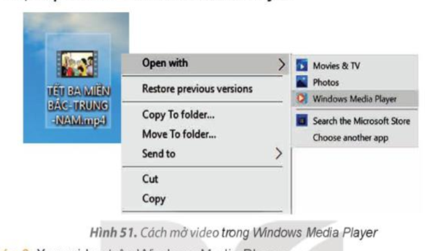  + Bước 3: Xem video trên Windowns Media Player  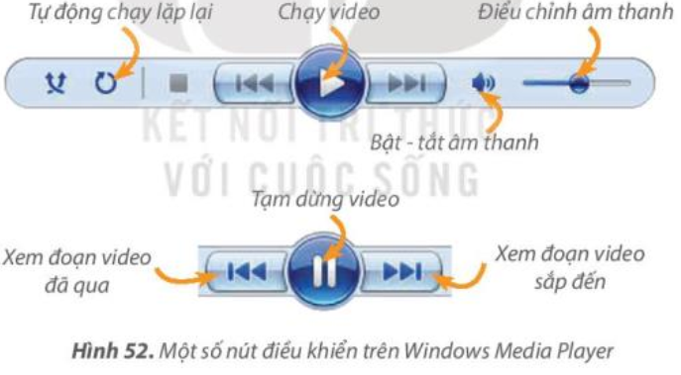  + Bước 4: Kể lại những ấn tượng của em.  Nhiệm vụ 2: Em nhận được video của các thầy cô kể về truyền thuyết về Vua Hùng. Em hãy xem video và kể lại những điều thú vị, mới mẻ trong video đó.  Hướng dẫn:  + Bước 1: Kiểm tra đảm bảo trên máy tính đã có video về chủ đề Vua Hùng chưa. Ví dụ như Sự tích dưa hấu.  + Bước 2: Mở video Sự tích dưa hấu.  + Bước 3: Xem video Sự tích dưa hấu.  + Bước 4: Kể lại video Sự tích dưa hấu. | - HS lắng nghe và quan sát.  - HS thực hành theo các hướng dẫn và quan sát kết quả.  - Học sinh báo cáo kết quả, nhận xét các nhóm khác. | HS sẽ hoàn thiện bài thực hành theo yêu cầu của giáo viên.

Hoạt động 2: Luyện tập
1. Mục tiêu:
- Khái quát lại các kiến thức đã học thông qua các bài luyện tập, qua đó vận dụng vào thực tiễn.
2. Nội dung
    - HS hoạt động nhóm, trả lời câu hỏi 1, câu hỏi 2 SGK_54.
3. Sản phẩm
    - HS trả lời được câu hỏi 1, câu hỏi 2 SGK_54.
4. Tổ chức thực hiện
GV tổ chức hoạt động | Hoạt động của HS | Kết quả/sản phẩm  học tập
Gv yêu cầu thảo luận nhóm:  - Trả lời câu hỏi 1 SGK_51 và hoàn thiện bài thực hành câu hỏi 2 SGK_54. | HS hoạt động nhóm để trả lời câu hỏi  2-> 3 nhóm HS trình bày các nội dung mà giáo viên đưa ra trước lớp  2-> 3 HS trả lời câu hỏi. Các HS khác nhận xét | Câu hỏi 1: Nêu tên một video cho biết về truyền thống chống giặc ngoại xâm: Thánh Gióng.  Câu hỏi 2: Em đã sử dụng ứng dụng để xem các video trên điện thoại: Youtube.

Hoạt động 3: Vận dụng
1. Mục tiêu:
- Học sinh được phát triển năng lực giải quyết vấn đề và sáng tạo.
2. Nội dung
    - HS cùng nhau tìm hiểu câu hỏi SGK_54.
3. Sản phẩm
    - HS trả lời được câu hỏi SGK_54.
4. Tổ chức thực hiện
GV tổ chức hoạt động | Hoạt động của HS | Kết quả/sản phẩm  học tập
Gv yêu cầu thảo luận nhóm:  ? Cùng nhau tìm hiểu yêu cầu bài thực hành SGK_54. | - HS lắng nghe và quan sát.  - HS thực hành theo các hướng dẫn và quan sát kết quả.  - Học sinh báo cáo kết quả, nhận xét các nhóm khác. | - Một vài sản phẩm đa phương tiện, giới thiệu về lịch sử hoặc đặc điểm văn hoá của quê hương em.

IV. ĐIỀU CHỈNH SAU BÀI DẠY

1. Những điều GV đã thực hiện chưa thành công:
–
2. Những điều GV muốn thay đổi:
–

